|  |  |  |  |
| --- | --- | --- | --- |
| ６年 | 10 | 立体の体積 | 組　　　番  名前（　　　　　　　　　　　　　） |



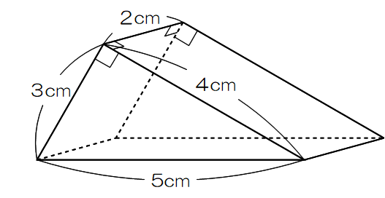次の立体の体積を求めましょう。円周率は３．１４とします。

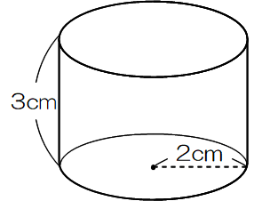　①　　　　　　　　　　　　　　　　　　　　　　　②

　　　　　（　　　　　　　）ｃｍ3　　　　　　　　　　　　　　　　　（　　　　　　）ｃｍ3

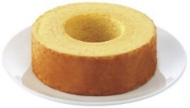

さつきさんの家族は、親せきの家をねるときの手土産に、バウムクーヘンを

を買おうと考えています。ある店には、S、M、Lの３種類のバウムクーヘンがあります。

これらのバウムクーヘンは、サイズによって直径がちがいますが、高さは全部同じで、５ｃｍです。

　ただし、この問題においてバウムクーヘンののあなは、つまっていると考えて求めましょう。

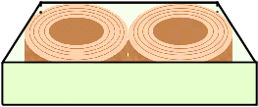 （１）Sサイズのバウムクーヘンの直径は１０cmです。

　　　 この洋菓子店には、おくり物用に、右の図のようなSサイズの

バウムクーヘン２個をすきまがないようにぴったりとべること

ができる直方体の箱があります。

　この直方体の箱の体積を求めましょう。求める式や計算もかきましょう。

求める式や計算

　　　　　　　　　　　　　　　　　　　　　　　　　　　　　　　答え（　　　　　　　　）cm³

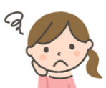　さつきさんは、MサイズとLサイズのバウムクーヘンのねだんをみて次のように考えました。

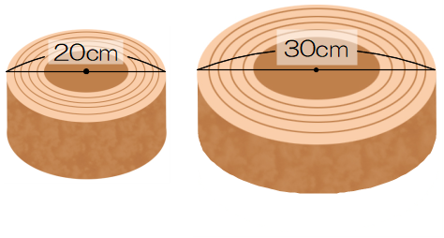

Lサイズ

２０００円

Mサイズ

１０００円

MサイズとLサイズのバウムクーヘンの直径の比は、２：３だから、LサイズはMサイズの　　倍なのに、ねだんは、Lサイズが２倍だよ。Lサイズのねだんは、高いんじゃないかな？

$$\frac{３}{２}$$



そんなことはないですよ。Lサイズは、お得になるようにねだんをつけていますから、ご安心ください。

（２）お店の人が、Lサイズは、お得になると言っているわけを、体積を比べることで説明しましょう。

　　言葉や数、式を使って説明しましょう。ただし、円周率は３．１４とします。